Presse Fakten
Schleifen von Arbeitswalzen in der Metallindustrie

Heinrich Georg Maschinenfabrik:
Erste Walzenschleifmaschine für das Kaltwalzen
Experten überzeugten sich vor Ort.
Kreuztal, 23. März 2015 Bei einem Kundentag hat Georg die neue Walzenschleifmaschine ultragrind 700 R der Fachwelt vorgestellt. Mit einer Spitzenweite von 5.000 mm und einem Schleifdurchmesser bis zu 700 mm bearbeitet sie Walzen mit einem Gewicht von bis zu 10 t. Die automatisch arbeitende Maschine zeichnet sich besonders durch hohe Schleifqualität sowohl beim konventionellen als auch beim CBN-Schleifen aus. Mit einer Vielzahl konstruktiver Details, einer besonders stabilen Struktur und innovativer Messtechnik erzielt die Maschine höchste Präzision und gleichzeitig kurze Rüst- und Bearbeitungszeiten.
Mehr als 70 Fachleute aus den Walzenschleifereien führender Stahl- und Aluminiumhersteller sowie Experten mehrerer Walzenhersteller und Ingenieurbüros waren nach Kreuztal gekommen, um die neue Maschine kurz vor der Auslieferung an den chinesischen Kunden Baosteel „live“ im Einsatz zu begutachten. Georg zeigte zunächst das konventionelle Schleifen einer Arbeitswalze und wenig später das CBN-Schleifen. Ausgestellt war auch eine HSS-Arbeitswalze aus einem Warmwalzwerk mit CVC-Profil und 1,85 mm Profilhöhe, die Georg kurz vorher mit einer CBN-Scheibe geschliffen hatte.
Bei den Vorführungen konnten sich die Besucher von der hohen Qualität der Anlage überzeugen. Die Oberflächen der geschliffenen Walzen waren nach einhelliger Meinung der Besucher perfekt, es waren weder Kommas noch Vorschubmarken zu erkennen. Sie bestätigten, dass während des Schleifens keinerlei Vibrationen oder Schwingungen an der Maschine zu spüren waren, die Maschine läuft sowohl beim konventionellen als auch beim CBN-Schleifen sehr ruhig.
Mit einer Vielzahl konstruktiver Maßnahmen erzielt Georg exzellente Schleifergebnisse, kurze Handling- und Bearbeitungszeiten sowie eine lange Lebensdauer der Maschine. Dazu zählen zum Beispiel der im Ganzen verfahrbare Spindelstock mit stehender Hauptachse und der ebenfalls verfahrbare Gegenhalter, die hydrostatische Lagerung der Schleifachse und des Schleifsupports, die hochgenaue U-Achse mit einer Auflösung von 0,01 μm, die U1-Achse für die exakte horizontale Ausrichtung der Walze und schließlich die umfangreiche Ausstattung mit Mess- und Prüftechnik.
Mehrere Vorträge rundeten das Programm ab. Dr. Severin Hannig, der Geschäftsführer der Aachener planlauf GmbH, stellte neue Methoden zur Berechnung und Simulation von Werkzeugmaschinen vor, die Georg bei der Konstruktion der neuen Maschine angewandt hatte. Hannes Moser (Tyrolit Schleifmittelwerke) und Gerrit Burkhard (Theleico Schleiftechnik) sprachen zum optimalen Einsatz von Schleifscheiben. Beide gingen speziell auf den Einsatz von CBN-Schleifscheiben ein, die bei der zunehmenden Verwendung von HSS-Walzen trotz zunächst höherer Beschaffungskosten in vielen Fällen wirtschaftlicher als konventionelle Scheiben sein können.
2.800 Zeichen einschließlich Vorspann und Leerzeichen

Kontakt:  Heinrich Georg GmbH Maschinenfabrik  Geschäftsbereich Werkzeugmaschinen  Langenauer Straße 12  57223 Kreuztal  Tel.: +49. 2732 779-306  Fax: +49. 2732 779-316  www.georg.com  E-Mail: wzm@georg.com | Ansprechpartner für die Presse:  V.I.P. Kommunikation  Dr.-Ing. Uwe Stein  Süsterfeldstraße 83  52072 Aachen  Tel.: +49.241.89468-55  Fax: +49.241.89468-44  www.vip-kommunikation.de  E-Mail: stein@vip-kommunikation.de

Abbildungen:

Download der hoch aufgelösten Bilddateien:
Pressefotos Georg Kundentag 2015
Bild 1: Einige Teilnehmer des Kundentages vor der neuen ultragrind 700 R  Dateiname:  Georg GruppeDSC_4059.jpg | 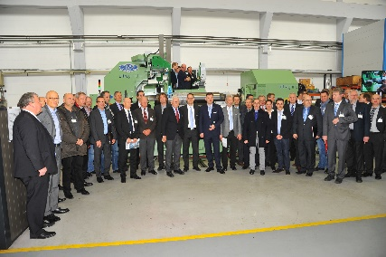
Bild 2: Dr.-Ing. Wieland H. Klein, der Leiter des Geschäftsbereiches Werkzeugmaschinen bei Georg, erläutert die Merkmale der neuen Maschine.  Dateiname:  Georg WKDSC_4049.jpg | 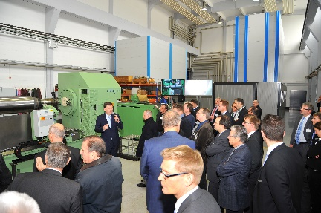
Bild 3: Die neue Walzenschleifmaschine ultragrind 700 R  Dateiname:  Georg ultragrind 700 R.jpg | 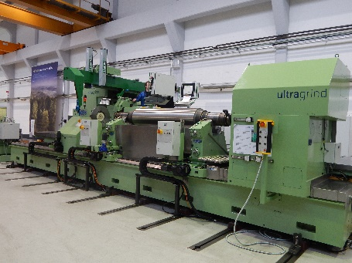
Bildnachweis: Werksfotos Heinrich Georg GmbH Maschinenfabrik

